ПРИЛОЖЕНИЕ

к постановлению Правительства Новосибирской области

«ПРИЛОЖЕНИЕ № 32

к постановлению администрации Новосибирской области

от 15.02.2010 № 46-па

**Сведения**

**о границах зон охраны объекта культурного наследия регионального значения «Дом культуры имени А.И. Ефремова», расположенного по адресу: г. Новосибирск, ул. Мира, 14**

**1. Границы охранной зоны № ОЗ-96 объекта культурного наследия регионального значения «Дом культуры имени А.И. Ефремова», расположенного по адресу: г. Новосибирск, ул. Мира, 14**

Графическое описание местоположения границ охранной зоны № ОЗ-96 объекта

**Раздел 1**

|  |  |  |
| --- | --- | --- |
| Сведения об объекте | | |
| №  п/п | Характеристики объекта | Описание характеристик |
| 1 | Местоположение объекта | Российская Федерация, Новосибирская область, город Новосибирск |
| 2 | Площадь объекта +/- величина погрешности определения площади  (Р +/- Дельта Р) | 23938,67 кв.м |
| 3 | Иные характеристики объекта | - |

**Раздел 2**

|  |  |  |  |  |  |  |
| --- | --- | --- | --- | --- | --- | --- |
| Сведения о местоположении границ объекта | | | | | | |
| 1. Система координат местная система координат (МСК НСО 4 зона) | | | | | | |
| 2. Сведения о характерных (поворотных) точках границ объекта | | | | | | |
| № п/п | Обозна-чение харак-терных (пово-ротных)  точек  границ | Координаты, м | | Метод  определения координат характерной (поворотной)  точки | Средняя квадрати-  ческая  погреш-  ность положения характер-ной точки (Mt), м | Описание обозна-чения точки на местности (при наличии) |
| X | Y |
| 1 | 2 | 3 | 4 | 5 | 6 | 7 |
| 1 | 1 | 480883.01 | 4197151.64 | Картометрический метод | 0,10 | – |
| 2 | 2 | 480880.00 | 4197177.07 | Картометрический метод | 0,10 | – |
| 3 | 3 | 480871.82 | 4197176.10 | Картометрический метод | 0,10 | – |
| 4 | 4 | 480818.53 | 4197169.74 | Картометрический метод | 0,10 | – |
| 5 | 5 | 480815.27 | 4197169.35 | Картометрический метод | 0,10 | – |
| 6 | 6 | 480811.56 | 4197168.71 | Картометрический метод | 0,10 | – |
| 7 | 7 | 480800.96 | 4197167.45 | Картометрический метод | 0,10 | – |
| 8 | 8 | 480746.73 | 4197161.02 | Картометрический метод | 0,10 | – |
| 9 | 9 | 480738.00 | 4197160.03 | Картометрический метод | 0,10 | – |
| 10 | 10 | 480720.56 | 4197158.12 | Картометрический метод | 0,10 | – |
| 11 | 11 | 480710.00 | 4197156.86 | Картометрический метод | 0,10 | – |
| 12 | 12 | 480703.42 | 4197213.54 | Картометрический метод | 0,10 | – |
| 13 | 13 | 480674.78 | 4197209.88 | Картометрический метод | 0,10 | – |
| 14 | 14 | 480661.54 | 4197208.65 | Картометрический метод | 0,10 | – |
| 15 | 15 | 480622.02 | 4197203.63 | Картометрический метод | 0,10 | – |
| 16 | 16 | 480609.92 | 4197201.89 | Картометрический метод | 0,10 | – |
| 17 | 17 | 480587.29 | 4197199.24 | Картометрический метод | 0,10 | – |
| 18 | 18 | 480543.49 | 4197194.12 | Картометрический метод | 0,10 | – |
| 19 | 19 | 480535.85 | 4197193.09 | Картометрический метод | 0,10 | – |
| 20 | 20 | 480536.41 | 4197187.53 | Картометрический метод | 0,10 | – |
| 21 | 21 | 480539.79 | 4197158.70 | Картометрический метод | 0,10 | – |
| 22 | 22 | 480547.20 | 4197100.80 | Картометрический метод | 0,10 | – |
| 23 | 23 | 480552.25 | 4197061.30 | Картометрический метод | 0,10 | – |
| 24 | 24 | 480552.93 | 4197055.68 | Картометрический метод | 0,10 | – |
| 25 | 25 | 480558.87 | 4197056.32 | Картометрический метод | 0,10 | – |
| 26 | 26 | 480595.27 | 4197060.69 | Картометрический метод | 0,10 | – |
| 27 | 27 | 480610.65 | 4197062.57 | Картометрический метод | 0,10 | – |
| 28 | 28 | 480642.42 | 4197066.80 | Картометрический метод | 0,10 | – |
| 29 | 29 | 480688.27 | 4197072.08 | Картометрический метод | 0,10 | – |
| 30 | 30 | 480720.03 | 4197075.64 | Картометрический метод | 0,10 | – |
| 31 | 31 | 480713.43 | 4197131.33 | Картометрический метод | 0,10 | – |
| 32 | 32 | 480734.85 | 4197133.87 | Картометрический метод | 0,10 | – |
| 33 | 33 | 480755.70 | 4197136.91 | Картометрический метод | 0,10 | – |
| 34 | 34 | 480793.16 | 4197141.35 | Картометрический метод | 0,10 | – |
| 35 | 35 | 480807.18 | 4197143.01 | Картометрический метод | 0,10 | – |
| 36 | 36 | 480844.54 | 4197147.45 | Картометрический метод | 0,10 | – |
| 37 | 37 | 480864.31 | 4197149.47 | Картометрический метод | 0,10 | – |
| 38 | 38 | 480875.34 | 4197150.73 | Картометрический метод | 0,10 | – |
| 39 | 1 | 480883.01 | 4197151.64 | Картометрический метод | 0,10 | – |
| 40 | 39 | 480683.43 | 4197107.53 | Картометрический метод | 0,10 | – |
| 41 | 40 | 480675.56 | 4197173.80 | Картометрический метод | 0,10 | – |
| 42 | 41 | 480674.14 | 4197173.65 | Картометрический метод | 0,10 | – |
| 43 | 42 | 480672.99 | 4197173.56 | Картометрический метод | 0,10 | – |
| 44 | 43 | 480671.12 | 4197173.16 | Картометрический метод | 0,10 | – |
| 45 | 44 | 480669.81 | 4197173.08 | Картометрический метод | 0,10 | – |
| 46 | 45 | 480669.22 | 4197172.86 | Картометрический метод | 0,10 | – |
| 47 | 46 | 480668.05 | 4197172.77 | Картометрический метод | 0,10 | – |
| 48 | 47 | 480665.98 | 4197172.32 | Картометрический метод | 0,10 | – |
| 49 | 48 | 480664.71 | 4197172.07 | Картометрический метод | 0,10 | – |
| 50 | 49 | 480661.66 | 4197170.23 | Картометрический метод | 0,10 | – |
| 51 | 50 | 480660.84 | 4197169.34 | Картометрический метод | 0,10 | – |
| 52 | 51 | 480659.30 | 4197167.50 | Картометрический метод | 0,10 | – |
| 53 | 52 | 480658.70 | 4197166.48 | Картометрический метод | 0,10 | – |
| 54 | 53 | 480657.39 | 4197163.50 | Картометрический метод | 0,10 | – |
| 55 | 54 | 480657.18 | 4197159.02 | Картометрический метод | 0,10 | – |
| 56 | 55 | 480604.03 | 4197152.79 | Картометрический метод | 0,10 | – |
| 57 | 56 | 480607.32 | 4197124.13 | Картометрический метод | 0,10 | – |
| 58 | 57 | 480608.49 | 4197124.27 | Картометрический метод | 0,10 | – |
| 59 | 58 | 480610.58 | 4197106.39 | Картометрический метод | 0,10 | – |
| 60 | 59 | 480664.44 | 4197112.93 | Картометрический метод | 0,10 | – |
| 61 | 60 | 480665.77 | 4197110.52 | Картометрический метод | 0,10 | – |
| 62 | 61 | 480666.60 | 4197109.69 | Картометрический метод | 0,10 | – |
| 63 | 62 | 480668.50 | 4197108.17 | Картометрический метод | 0,10 | – |
| 64 | 63 | 480669.60 | 4197107.60 | Картометрический метод | 0,10 | – |
| 65 | 64 | 480672.20 | 4197106.76 | Картометрический метод | 0,10 | – |
| 66 | 65 | 480673.36 | 4197106.51 | Картометрический метод | 0,10 | – |
| 67 | 66 | 480675.81 | 4197106.70 | Картометрический метод | 0,10 | – |
| 68 | 67 | 480677.05 | 4197106.71 | Картометрический метод | 0,10 | – |
| 69 | 68 | 480679.42 | 4197106.94 | Картометрический метод | 0,10 | – |
| 70 | 69 | 480681.52 | 4197107.29 | Картометрический метод | 0,10 | – |
| 71 | 39 | 480683.43 | 4197107.53 | Картометрический метод | 0,10 | – |
| 3. Сведения о характерных точках части (частей) границы объекта | | | | | | |
| № п/п | Обозна-чение харак-терных (пово-ротных)  точек  границ | Координаты, м | | Метод  определения координат характерной (поворотной)  точки | Средняя квадрати-ческая  погреш-ность положения характер-ной точки (Mt), м | Описание обозна-чения точки на местности (при наличии) |
| X | Y |
| 1 | 2 | 3 | 4 | 5 | 6 | 7 |
| - | - | - | - | - | - | - |

**Раздел 3**

|  |
| --- |
| План границ объекта |

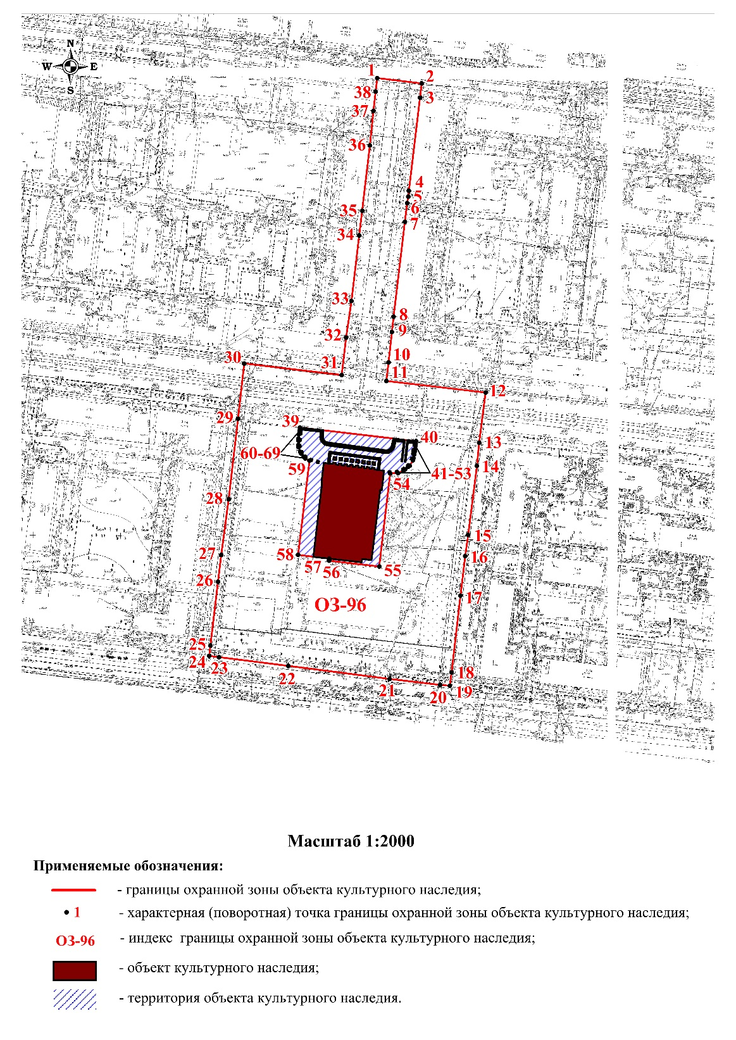

Текстовое описание границы территории охранной зоны № ОЗ-96 объекта культурного наследия регионального значения «Дом культуры имени А.И. Ефремова», расположенного по адресу: г. Новосибирск, ул. Мира, 14 (далее – объект культурного наследия):

|  |  |  |  |
| --- | --- | --- | --- |
| № п/п | Прохождение границы | | Описание прохождения границы |
| от точки | до точки |
| 1 | 2 | 3 | 4 |
| 1 | 1 | 2 | вдоль проезжей части ул. Бурденко |
| 2 | 2 | 3 | вдоль асфальтированной дорожки |
| 3 | 3 | 4 | по четырехэтажному каменному зданию |
| 4 | 4 | 5 | вдоль асфальтированной дорожки |
| 5 | 5 | 6 | вдоль асфальтированной дорожки |
| 6 | 6 | 7 | вдоль асфальтированной дорожки |
| 7 | 7 | 8 | по трехэтажному каменному зданию |
| 8 | 8 | 9 | вдоль асфальтированной дорожки |
| 9 | 9 | 10 | по трехэтажному каменному зданию |
| 10 | 10 | 11 | вдоль асфальтированной дорожки |
| 11 | 11 | 12 | вдоль проезжей части ул. Мира |
| 12 | 12 | 13 | через трамвайные пути |
| 13 | 13 | 14 | вдоль объекта культурного наследия |
| 14 | 14 | 15 | вдоль объекта культурного наследия |
| 15 | 15 | 16 | вдоль объекта культурного наследия |
| 16 | 16 | 17 | вдоль объекта культурного наследия |
| 17 | 17 | 18 | вдоль объекта культурного наследия |
| 18 | 18 | 19 | вдоль объекта культурного наследия |
| 19 | 19 | 20 | вдоль проезжей части ул. Бетонная |
| 20 | 20 | 21 | вдоль проезжей части ул. Бетонная |
| 21 | 21 | 22 | вдоль проезжей части ул. Бетонная |
| 22 | 22 | 23 | вдоль проезжей части ул. Бетонная |
| 23 | 23 | 24 | вдоль проезжей части ул. Бетонная |
| 24 | 24 | 25 | вдоль объекта культурного наследия |
| 25 | 25 | 26 | вдоль объекта культурного наследия |
| 26 | 26 | 27 | вдоль объекта культурного наследия |
| 27 | 27 | 28 | вдоль объекта культурного наследия |
| 28 | 28 | 29 | вдоль объекта культурного наследия |
| 29 | 29 | 30 | через трамвайные пути |
| 30 | 30 | 31 | вдоль проезжей части ул. Мира |
| 31 | 31 | 32 | по трехэтажному каменному зданию |
| 32 | 32 | 33 | вдоль асфальтированной дорожки |
| 33 | 33 | 34 | по трехэтажному каменному зданию |
| 34 | 34 | 35 | вдоль асфальтированной дорожки |
| 35 | 35 | 36 | по трехэтажному каменному зданию |
| 36 | 36 | 37 | вдоль асфальтированной дорожки |
| 37 | 37 | 38 | по трехэтажному каменному зданию |
| 38 | 38 | 1 | вдоль асфальтированной дорожки |
| 39 | 39 | 40 | вдоль объекта культурного наследия |
| 40 | 40 | 41 | по объекту культурного наследия |
| 41 | 41 | 42 | по объекту культурного наследия |
| 42 | 42 | 43 | по объекту культурного наследия |
| 43 | 43 | 44 | по объекту культурного наследия |
| 44 | 44 | 45 | по объекту культурного наследия |
| 45 | 45 | 46 | по объекту культурного наследия |
| 46 | 46 | 47 | по объекту культурного наследия |
| 47 | 47 | 48 | по объекту культурного наследия |
| 48 | 48 | 49 | по объекту культурного наследия |
| 49 | 49 | 50 | по объекту культурного наследия |
| 50 | 50 | 51 | по объекту культурного наследия |
| 51 | 51 | 52 | по объекту культурного наследия |
| 52 | 52 | 53 | по объекту культурного наследия |
| 53 | 53 | 54 | по объекту культурного наследия |
| 54 | 54 | 55 | вдоль объекта культурного наследия |
| 55 | 55 | 56 | вдоль объекта культурного наследия |
| 56 | 56 | 57 | по одноэтажному каменному зданию |
| 57 | 57 | 58 | по объекту культурного наследия |
| 58 | 58 | 59 | вдоль объекта культурного наследия |
| 59 | 59 | 60 | по объекту культурного наследия |
| 60 | 60 | 61 | по объекту культурного наследия |
| 61 | 61 | 62 | по объекту культурного наследия |
| 62 | 62 | 63 | по объекту культурного наследия |
| 63 | 63 | 64 | по объекту культурного наследия |
| 64 | 64 | 65 | по объекту культурного наследия |
| 65 | 65 | 66 | по объекту культурного наследия |
| 66 | 66 | 67 | по объекту культурного наследия |
| 67 | 67 | 68 | по объекту культурного наследия |
| 68 | 68 | 69 | по объекту культурного наследия |
| 69 | 69 | 39 | по объекту культурного наследия |

**2. Границы зоны регулирования застройки и хозяйственной деятельности № Р-96-1 объекта культурного наследия регионального значения «Дом культуры имени А.И. Ефремова», расположенного по адресу: г. Новосибирск, ул. Мира, 14**

Графическое описание местоположения границ зоны регулирования застройки и хозяйственной деятельности № Р-96-1объекта:

**Раздел 1**

|  |  |  |
| --- | --- | --- |
| Сведения об объекте | | |
| №  п/п | Характеристики объекта | Описание характеристик |
| 1 | Местоположение объекта | Российская Федерация, Новосибирская область, город Новосибирск |
| 2 | Площадь объекта +/- величина погрешности определения площади  (Р +/- Дельта Р) | 29835,76 кв.м |
| 3 | Иные характеристики объекта | - |

**Раздел 2**

|  |  |  |  |  |  |  |
| --- | --- | --- | --- | --- | --- | --- |
| Сведения о местоположении границ объекта | | | | | | |
| 1. Система координат местная система координат (МСК НСО 4 зона) | | | | | | |
| 2. Сведения о характерных (поворотных) точках границ объекта | | | | | | |
| № п/п | Обозна-чение харак-терных (пово-ротных)  точек  границ | Координаты, м | | Метод  определения координат характерной (поворотной)  точки | Средняя квадрати-ческая  погреш-ность положе-ния характер-ной точки (Mt), м | Описание обозначе-ния  точки на местности (при наличии) |
| X | Y |
| 1 | 2 | 3 | 4 | 5 | 6 | 7 |
| 1 | 1 | 480713.00 | 4196956.57 | Картометрический метод | 0,10 | – |
| 2 | 2 | 480700.55 | 4197061.71 | Картометрический метод | 0,10 | – |
| 3 | 3 | 480700.12 | 4197065.59 | Картометрический метод | 0,10 | – |
| 4 | 4 | 480696.02 | 4197065.14 | Картометрический метод | 0,10 | – |
| 5 | 5 | 480667.11 | 4197061.45 | Картометрический метод | 0,10 | – |
| 6 | 6 | 480661.50 | 4197060.81 | Картометрический метод | 0,10 | – |
| 7 | 7 | 480554.32 | 4197047.95 | Картометрический метод | 0,10 | – |
| 8 | 8 | 480559.43 | 4197003.47 | Картометрический метод | 0,10 | – |
| 9 | 9 | 480665.43 | 4197015.79 | Картометрический метод | 0,10 | – |
| 10 | 10 | 480665.50 | 4197015.19 | Картометрический метод | 0,10 | – |
| 11 | 11 | 480667.85 | 4196996.55 | Картометрический метод | 0,10 | – |
| 12 | 12 | 480668.52 | 4196988.28 | Картометрический метод | 0,10 | – |
| 13 | 13 | 480669.07 | 4196983.20 | Картометрический метод | 0,10 | – |
| 14 | 14 | 480673.77 | 4196983.62 | Картометрический метод | 0,10 | – |
| 15 | 15 | 480677.86 | 4196951.85 | Картометрический метод | 0,10 | – |
| 16 | 16 | 480702.02 | 4196955.27 | Картометрический метод | 0,10 | – |
| 17 | 1 | 480713.00 | 4196956.57 | Картометрический метод | 0,10 | – |
| 18 | 17 | 480681.55 | 4197217.32 | Картометрический метод | 0,10 | – |
| 19 | 18 | 480680.57 | 4197226.55 | Картометрический метод | 0,10 | – |
| 20 | 19 | 480674.72 | 4197277.05 | Картометрический метод | 0,10 | – |
| 21 | 20 | 480653.68 | 4197452.74 | Картометрический метод | 0,10 | – |
| 22 | 21 | 480644.10 | 4197451.55 | Картометрический метод | 0,10 | – |
| 23 | 22 | 480579.16 | 4197444.06 | Картометрический метод | 0,10 | – |
| 24 | 23 | 480580.26 | 4197434.49 | Картометрический метод | 0,10 | – |
| 25 | 24 | 480583.73 | 4197413.17 | Картометрический метод | 0,10 | – |
| 26 | 25 | 480597.02 | 4197415.05 | Картометрический метод | 0,10 | – |
| 27 | 26 | 480600.08 | 4197391.35 | Картометрический метод | 0,10 | – |
| 28 | 27 | 480610.47 | 4197392.66 | Картометрический метод | 0,10 | – |
| 29 | 28 | 480613.59 | 4197368.02 | Картометрический метод | 0,10 | – |
| 30 | 29 | 480627.99 | 4197369.81 | Картометрический метод | 0,10 | – |
| 31 | 30 | 480631.55 | 4197342.81 | Картометрический метод | 0,10 | – |
| 32 | 31 | 480634.51 | 4197317.44 | Картометрический метод | 0,10 | – |
| 33 | 32 | 480637.44 | 4197293.93 | Картометрический метод | 0,10 | – |
| 34 | 33 | 480622.83 | 4197292.10 | Картометрический метод | 0,10 | – |
| 35 | 34 | 480563.81 | 4197283.37 | Картометрический метод | 0,10 | – |
| 36 | 35 | 480560.61 | 4197308.79 | Картометрический метод | 0,10 | – |
| 37 | 36 | 480520.29 | 4197304.80 | Картометрический метод | 0,10 | – |
| 38 | 37 | 480524.79 | 4197265.24 | Картометрический метод | 0,10 | – |
| 39 | 38 | 480528.36 | 4197238.75 | Картометрический метод | 0,10 | – |
| 40 | 39 | 480532.83 | 4197207.47 | Картометрический метод | 0,10 | – |
| 41 | 40 | 480533.91 | 4197200.21 | Картометрический метод | 0,10 | – |
| 42 | 41 | 480542.20 | 4197200.98 | Картометрический метод | 0,10 | – |
| 43 | 42 | 480602.78 | 4197207.93 | Картометрический метод | 0,10 | – |
| 44 | 43 | 480605.88 | 4197208.34 | Картометрический метод | 0,10 | – |
| 45 | 44 | 480629.90 | 4197211.08 | Картометрический метод | 0,10 | – |
| 46 | 45 | 480653.92 | 4197213.85 | Картометрический метод | 0,10 | – |
| 47 | 46 | 480655.68 | 4197214.12 | Картометрический метод | 0,10 | – |
| 48 | 17 | 480681.55 | 4197217.32 | Картометрический метод | 0,10 | – |
| 3. Сведения о характерных точках части (частей) границы объекта | | | | | | |
| № п/п | Обозна-чение харак-терных (пово-ротных)  точек  границ | Координаты, м | | Метод  определения координат характерной (поворотной)  точки | Средняя квадрати-ческая  погреш-ность положе-ния характер-ной точки (Mt), м | Описание обозначе-ния  точки на местности (при наличии) |
| Х | Y |
| 1 | 2 | 3 | 4 | 5 | 6 | 7 |
| - | - | - | - | - | - | - |

**Раздел 3**

|  |
| --- |
| План границ объекта |

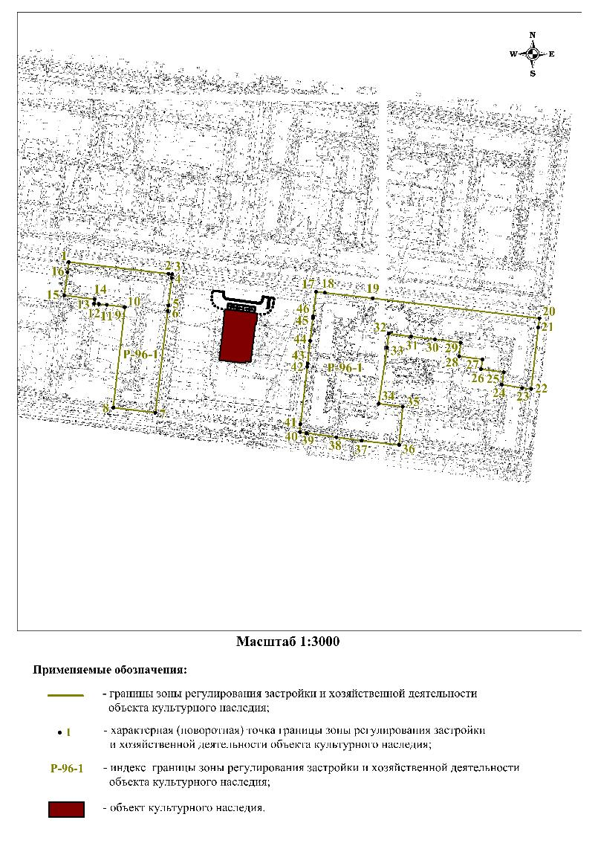

Текстовое описание местоположения границ зоны регулирования застройки и хозяйственной деятельности № Р-96-1объекта:

|  |  |  |  |
| --- | --- | --- | --- |
| № п/п | Прохождение границы | | Описание прохождения границы |
| от точки | до точки |
| 1 | 2 | 3 | 4 |
| 1 | 1 | 2 | вдоль проезжей части ул. Мира |
| 2 | 2 | 3 | вдоль проезжей части ул. Мира |
| 3 | 3 | 4 | вдоль трехэтажных каменных зданий |
| 4 | 4 | 5 | вдоль трехэтажных каменных зданий |
| 5 | 5 | 6 | вдоль трехэтажных каменных зданий |
| 6 | 6 | 7 | вдоль трехэтажных каменных зданий |
| 7 | 7 | 8 | вдоль проезжей части ул. Бетонная |
| 8 | 8 | 9 | вдоль трехэтажного каменного здания |
| 9 | 9 | 10 | вдоль асфальтированного проезда |
| 10 | 10 | 11 | вдоль асфальтированного проезда |
| 11 | 11 | 12 | вдоль асфальтированного проезда |
| 12 | 12 | 13 | вдоль асфальтированного проезда |
| 13 | 13 | 14 | через асфальтированный проезд |
| 14 | 14 | 15 | по асфальтированному проезду |
| 15 | 15 | 16 | по асфальтированному проезду |
| 16 | 16 | 1 | вдоль одноэтажного металлического павильона |
| 17 | 17 | 18 | вдоль проезжей части ул. Мира |
| 18 | 18 | 19 | вдоль проезжей части ул. Мира |
| 19 | 19 | 20 | вдоль проезжей части ул. Мира |
| 20 | 20 | 21 | вдоль проезжей части ул. Горбаня |
| 21 | 21 | 22 | вдоль проезжей части ул. Горбаня |
| 22 | 22 | 23 | между трехэтажных каменных зданий |
| 23 | 23 | 24 | между трехэтажных каменных зданий |
| 24 | 24 | 25 | вдоль трехэтажного каменного здания |
| 25 | 25 | 26 | вдоль трехэтажного каменного здания |
| 26 | 26 | 27 | вдоль трехэтажного каменного здания |
| 27 | 27 | 28 | вдоль трехэтажного каменного здания |
| 28 | 28 | 29 | вдоль трехэтажного каменного здания |
| 29 | 29 | 30 | вдоль трехэтажного каменного здания |
| 30 | 30 | 31 | вдоль трехэтажного каменного здания |
| 31 | 31 | 32 | вдоль трехэтажного каменного здания |
| 32 | 32 | 33 | вдоль одноэтажной каменной пристройки |
| 33 | 33 | 34 | вдоль трехэтажного каменного здания |
| 34 | 34 | 35 | вдоль трехэтажного каменного здания |
| 35 | 35 | 36 | вдоль трехэтажного каменного здания |
| 36 | 36 | 37 | вдоль проезжей части ул. Бетонная |
| 37 | 37 | 38 | вдоль проезжей части ул. Бетонная |
| 38 | 38 | 39 | вдоль проезжей части ул. Бетонная |
| 39 | 39 | 40 | вдоль проезжей части ул. Бетонная |
| 40 | 40 | 41 | вдоль трехэтажных каменных зданий |
| 41 | 41 | 42 | вдоль трехэтажных каменных зданий |
| 42 | 42 | 43 | вдоль трехэтажных каменных зданий |
| 43 | 43 | 44 | вдоль трехэтажных каменных зданий |
| 44 | 44 | 45 | вдоль трехэтажных каменных зданий |
| 45 | 45 | 46 | вдоль трехэтажных каменных зданий |
| 46 | 46 | 17 | вдоль трехэтажных каменных зданий |

**3. Границы зоны регулирования застройки и хозяйственной деятельности № Р-96-2 объекта культурного наследия регионального значения «Дом культуры имени А.И. Ефремова», расположенного по адресу: г. Новосибирск, ул. Мира, 14**

Графическое описание местоположения границ зоны регулирования застройки и хозяйственной деятельности № Р-96-2 объекта:

**Раздел 1**

|  |  |  |
| --- | --- | --- |
| Сведения об объекте | | |
| №  п/п | Характеристики объекта | Описание характеристик |
| 1 | Местоположение объекта | Российская Федерация, Новосибирская область, город Новосибирск |
| 2 | Площадь объекта +/- величина погрешности определения площади  (Р +/- Дельта Р) | 33664,14 кв.м |
| 3 | Иные характеристики объекта | - |

**Раздел 2**

|  |  |  |  |  |  |  |
| --- | --- | --- | --- | --- | --- | --- |
| Сведения о местоположении границ объекта | | | | | | |
| 1. Система координат местная система координат (МСК НСО 4 зона) | | | | | | |
| 2. Сведения о характерных (поворотных) точках границ объекта | | | | | | |
| № п/п | Обозна-чение харак-терных (пово-ротных) точек  границ | Координаты, м | | Метод определения координат характерной (поворотной) точки | Средняя квадрати-ческая погреш-  ность по-ложения характер-ной точки (Mt), м | Описание обозначе- ния  точки на местности (при наличии) |
| X | Y |
| 1 | 2 | 3 | 4 | 5 | 6 | 7 |
| 1 | 1 | 480889.96 | 4197095.51 | Картометрический метод | 0,10 | – |
| 2 | 2 | 480883.01 | 4197151.64 | Картометрический метод | 0,10 | – |
| 3 | 3 | 480875.50 | 4197150.75 | Картометрический метод | 0,10 | – |
| 4 | 4 | 480864.48 | 4197149.49 | Картометрический метод | 0,10 | – |
| 5 | 5 | 480844.71 | 4197147.47 | Картометрический метод | 0,10 | – |
| 6 | 6 | 480807.34 | 4197143.03 | Картометрический метод | 0,10 | – |
| 7 | 7 | 480793.33 | 4197141.37 | Картометрический метод | 0,10 | – |
| 8 | 8 | 480755.87 | 4197136.93 | Картометрический метод | 0,10 | – |
| 9 | 9 | 480735.02 | 4197133.89 | Картометрический метод | 0,10 | – |
| 10 | 10 | 480713.59 | 4197131.35 | Картометрический метод | 0,10 | – |
| 11 | 11 | 480720.19 | 4197075.66 | Картометрический метод | 0,10 | – |
| 12 | 12 | 480746.55 | 4196856.33 | Картометрический метод | 0,10 | – |
| 13 | 13 | 480747.08 | 4196852.04 | Картометрический метод | 0,10 | – |
| 14 | 14 | 480751.37 | 4196852.57 | Картометрический метод | 0,10 | – |
| 15 | 15 | 480776.86 | 4196855.03 | Картометрический метод | 0,10 | – |
| 16 | 16 | 480782.93 | 4196855.63 | Картометрический метод | 0,10 | – |
| 17 | 17 | 480782.43 | 4196860.66 | Картометрический метод | 0,10 | – |
| 18 | 18 | 480782.27 | 4196862.12 | Картометрический метод | 0,10 | – |
| 19 | 19 | 480775.93 | 4196917.45 | Картометрический метод | 0,10 | – |
| 20 | 20 | 480773.41 | 4196941.23 | Картометрический метод | 0,10 | – |
| 21 | 21 | 480772.91 | 4196949.72 | Картометрический метод | 0,10 | – |
| 22 | 22 | 480772.16 | 4196949.61 | Картометрический метод | 0,10 | – |
| 23 | 23 | 480767.89 | 4196988.83 | Картометрический метод | 0,10 | – |
| 24 | 24 | 480766.76 | 4196998.54 | Картометрический метод | 0,10 | – |
| 25 | 25 | 480761.53 | 4197038.96 | Картометрический метод | 0,10 | – |
| 26 | 26 | 480759.11 | 4197057.19 | Картометрический метод | 0,10 | – |
| 27 | 27 | 480755.93 | 4197081.19 | Картометрический метод | 0,10 | – |
| 28 | 28 | 480753.98 | 4197095.43 | Картометрический метод | 0,10 | – |
| 29 | 29 | 480849.00 | 4197107.30 | Картометрический метод | 0,10 | – |
| 30 | 30 | 480850.87 | 4197090.67 | Картометрический метод | 0,10 | – |
| 31 | 31 | 480881.69 | 4197094.43 | Картометрический метод | 0,10 | – |
| 32 | 1 | 480889.96 | 4197095.51 | Картометрический метод | 0,10 | – |
| 33 | 32 | 480880.00 | 4197177.07 | Картометрический метод | 0,10 | – |
| 34 | 33 | 480876.81 | 4197203.81 | Картометрический метод | 0,10 | – |
| 35 | 34 | 480868.69 | 4197202.84 | Картометрический метод | 0,10 | – |
| 36 | 35 | 480849.81 | 4197200.65 | Картометрический метод | 0,10 | – |
| 37 | 36 | 480834.72 | 4197218.36 | Картометрический метод | 0,10 | – |
| 38 | 37 | 480823.67 | 4197217.97 | Картометрический метод | 0,10 | – |
| 39 | 38 | 480808.83 | 4197217.42 | Картометрический метод | 0,10 | – |
| 40 | 39 | 480809.98 | 4197204.81 | Картометрический метод | 0,10 | – |
| 41 | 40 | 480746.65 | 4197199.05 | Картометрический метод | 0,10 | – |
| 42 | 41 | 480744.11 | 4197224.74 | Картометрический метод | 0,10 | – |
| 43 | 42 | 480743.97 | 4197228.52 | Картометрический метод | 0,10 | – |
| 44 | 43 | 480741.00 | 4197258.05 | Картометрический метод | 0,10 | – |
| 45 | 44 | 480740.09 | 4197267.18 | Картометрический метод | 0,10 | – |
| 46 | 45 | 480742.75 | 4197267.41 | Картометрический метод | 0,10 | – |
| 47 | 46 | 480741.90 | 4197274.57 | Картометрический метод | 0,10 | – |
| 48 | 47 | 480732.43 | 4197353.54 | Картометрический метод | 0,10 | – |
| 49 | 48 | 480728.27 | 4197353.04 | Картометрический метод | 0,10 | – |
| 50 | 49 | 480725.20 | 4197378.87 | Картометрический метод | 0,10 | – |
| 51 | 50 | 480721.66 | 4197412.35 | Картометрический метод | 0,10 | – |
| 52 | 51 | 480711.82 | 4197428.21 | Картометрический метод | 0,10 | – |
| 53 | 52 | 480709.74 | 4197449.69 | Картометрический метод | 0,10 | – |
| 54 | 53 | 480708.36 | 4197460.46 | Картометрический метод | 0,10 | – |
| 55 | 54 | 480702.05 | 4197459.78 | Картометрический метод | 0,10 | – |
| 56 | 55 | 480685.69 | 4197457.71 | Картометрический метод | 0,10 | – |
| 57 | 56 | 480675.21 | 4197456.26 | Картометрический метод | 0,10 | – |
| 58 | 57 | 480675.85 | 4197450.84 | Картометрический метод | 0,10 | – |
| 59 | 58 | 480682.46 | 4197393.98 | Картометрический метод | 0,10 | – |
| 60 | 59 | 480691.28 | 4197317.94 | Картометрический метод | 0,10 | – |
| 61 | 60 | 480703.42 | 4197213.54 | Картометрический метод | 0,10 | – |
| 62 | 61 | 480710.00 | 4197156.86 | Картометрический метод | 0,10 | – |
| 63 | 62 | 480720.56 | 4197158.12 | Картометрический метод | 0,10 | – |
| 64 | 63 | 480738.00 | 4197160.03 | Картометрический метод | 0,10 | – |
| 65 | 64 | 480746.73 | 4197161.02 | Картометрический метод | 0,10 | – |
| 66 | 65 | 480800.96 | 4197167.45 | Картометрический метод | 0,10 | – |
| 67 | 66 | 480811.56 | 4197168.71 | Картометрический метод | 0,10 | – |
| 68 | 67 | 480815.27 | 4197169.35 | Картометрический метод | 0,10 | – |
| 69 | 68 | 480818.53 | 4197169.74 | Картометрический метод | 0,10 | – |
| 70 | 69 | 480871.82 | 4197176.10 | Картометрический метод | 0,10 | – |
| 71 | 32 | 480880.00 | 4197177.07 | Картометрический метод | 0,10 | – |
| 3. Сведения о характерных точках части (частей) границы объекта | | | | | | |
| № п/п | Обозна-чение харак-терных (пово-ротных)  точек  границ | Координаты, м | | Метод определения координат характерной (поворотной) точки | Средняя квадрати-ческая погреш-  ность по-ложения характер-ной точки (Mt), м | Описание обозначе- ния  точки на местности (при наличии) |
| Х | Y |
| 1 | 2 | 3 | 4 | 5 | 6 | 7 |
| - | - | - | - | - | - | - |

**Раздел 3**

|  |
| --- |
| План границ объекта |

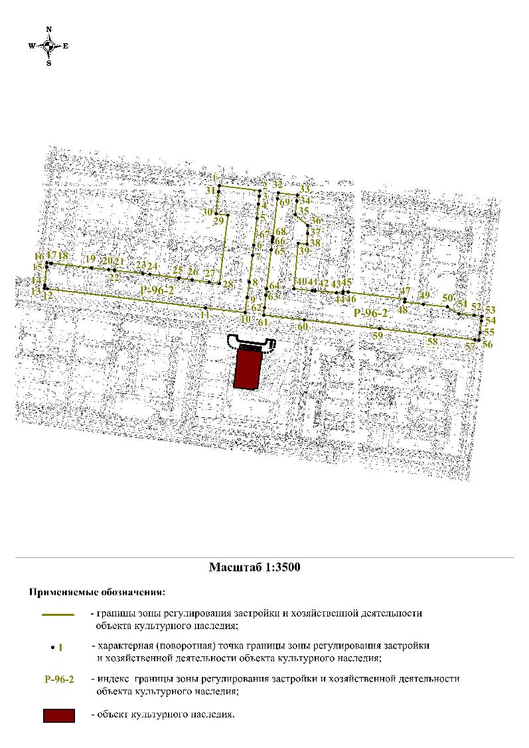

Текстовое описание местоположения границ зоны регулирования застройки и хозяйственной деятельности № Р-96-2объекта:

|  |  |  |  |
| --- | --- | --- | --- |
| № п/п | Прохождение границы | | Описание прохождения границы |
| от точки | до точки |
| 1 | 2 | 3 | 4 |
| 1 | 1 | 2 | вдоль проезжей части ул. Бурденко |
| 2 | 2 | 3 | вдоль асфальтированной дорожки |
| 3 | 3 | 4 | по трехэтажному каменному зданию |
| 4 | 4 | 5 | вдоль асфальтированной дорожки |
| 5 | 5 | 6 | по трехэтажному каменному зданию |
| 6 | 6 | 7 | вдоль асфальтированной дорожки |
| 7 | 7 | 8 | по трехэтажному каменному зданию |
| 8 | 8 | 9 | вдоль асфальтированной дорожки |
| 9 | 9 | 10 | по трехэтажному каменному зданию |
| 10 | 10 | 11 | вдоль проезжей части ул. Мира |
| 11 | 11 | 12 | вдоль проезжей части ул. Мира |
| 12 | 12 | 13 | вдоль проезжей части ул. Мира |
| 13 | 13 | 14 | вдоль проезжей части ул.1-й пер. Мира |
| 14 | 14 | 15 | вдоль проезжей части ул.1-й пер. Мира |
| 15 | 15 | 16 | вдоль проезжей части ул.1-й пер. Мира |
| 16 | 16 | 17 | вдоль трехэтажного каменного здания |
| 17 | 17 | 18 | вдоль трехэтажного каменного здания |
| 18 | 18 | 19 | вдоль трехэтажного каменного здания |
| 19 | 19 | 20 | по асфальтированному проезду |
| 20 | 20 | 21 | вдоль трехэтажного каменного здания |
| 21 | 21 | 22 | вдоль трехэтажного каменного здания |
| 22 | 22 | 23 | вдоль трехэтажного каменного здания |
| 23 | 23 | 24 | вдоль трехэтажного каменного здания |
| 24 | 24 | 25 | вдоль трехэтажного каменного здания |
| 25 | 25 | 26 | вдоль двухэтажного каменного здания детского сада |
| 26 | 26 | 27 | вдоль двухэтажного каменного здания детского сада |
| 27 | 27 | 28 | вдоль двухэтажного каменного здания детского сада |
| 28 | 28 | 29 | вдоль трехэтажных каменных зданий |
| 29 | 29 | 30 | вдоль трехэтажного каменного здания |
| 30 | 30 | 31 | вдоль трехэтажного каменного здания |
| 31 | 31 | 1 | вдоль трехэтажного каменного здания |
| 32 | 32 | 33 | вдоль проезжей части ул. Бурденко |
| 33 | 33 | 34 | вдоль четырехэтажного каменного здания |
| 34 | 34 | 35 | по трехэтажному каменному зданию |
| 35 | 35 | 36 | через асфальтированный проезд |
| 36 | 36 | 37 | вдоль четырехэтажного каменного здания |
| 37 | 37 | 38 | вдоль четырехэтажного каменного здания |
| 38 | 38 | 39 | по асфальтированному проезду |
| 39 | 39 | 40 | вдоль трехэтажного каменного здания |
| 40 | 40 | 41 | вдоль трехэтажного каменного здания |
| 41 | 41 | 42 | вдоль четырехэтажного каменного здания |
| 42 | 42 | 43 | вдоль четырехэтажного каменного здания |
| 43 | 43 | 44 | вдоль четырехэтажного каменного здания |
| 44 | 44 | 45 | вдоль трехэтажного каменного здания |
| 45 | 45 | 46 | вдоль четырехэтажного каменного здания |
| 46 | 46 | 47 | вдоль двухэтажного каменного здания детского сада |
| 47 | 47 | 48 | вдоль трехэтажного каменного здания |
| 48 | 48 | 49 | вдоль трехэтажного каменного здания |
| 49 | 49 | 50 | вдоль трехэтажного каменного здания |
| 50 | 50 | 51 | по асфальтированному проезду |
| 51 | 51 | 52 | вдоль трехэтажного каменного здания |
| 52 | 52 | 53 | вдоль трехэтажного каменного здания |
| 53 | 53 | 54 | вдоль проезжей части ул. Горбаня |
| 54 | 54 | 55 | вдоль проезжей части ул. Горбаня |
| 55 | 55 | 56 | вдоль проезжей части ул. Горбаня |
| 56 | 56 | 57 | вдоль проезжей части ул.1-й пер. Мира |
| 57 | 57 | 58 | вдоль проезжей части ул.1-й пер. Мира |
| 58 | 58 | 59 | вдоль проезжей части ул.1-й пер. Мира |
| 59 | 59 | 60 | вдоль проезжей части ул.1-й пер. Мира |
| 60 | 60 | 61 | вдоль проезжей части ул.1-й пер. Мира |
| 61 | 61 | 62 | вдоль асфальтированной дорожки |
| 62 | 62 | 63 | по трехэтажному каменному зданию |
| 63 | 63 | 64 | вдоль асфальтированной дорожки |
| 64 | 64 | 65 | по трехэтажному каменному зданию |
| 65 | 65 | 66 | вдоль асфальтированной дорожки |
| 66 | 66 | 67 | вдоль асфальтированной дорожки |
| 67 | 67 | 68 | вдоль асфальтированной дорожки |
| 68 | 68 | 69 | по трехэтажному каменному зданию |
| 69 | 69 | 32 | через асфальтированный проезд |

_________».